Fecha | Actividad
Miércoles  1 | Se participó en la reunión para la Revisión de Obras Puente Laguna Nichupté dirigida por la Gobernadora Mara Lezama / Auditorio de la AHC&IM.
Martes  14 | Se asistió a la presentación de los Premios SASIL 2023 / Restuarante Al Sahar.
Martes  21 | Reunión con el Sr. Mario Alberto Cen Puc, Director de vinculación interinstitucional del Municipio de Benito Juárez, para dar seguimiento a la carta enviada a la Presidenta Municipal sobre los asuntos de carácter municipal como mejora regulatoria, basura, imagen urbana, movilidad y transito, entre otros.
Miércoles  22 | Se participó en la Primera Sesión Ordinaria del Consejo de Promoción Turística de Quintana Roo, sala de junta de la AHCP&IM.

Fecha | Actividad
Jueves  23 | Reunión de trabajo con el Delegado de Migración en Q. Roo el Almirante Carlos Manuel Bandala González.
Viernes  24 | Se llevó a cabo la Conferencia de Prensa para la Presentación de la nueva imagen de la Asociación, de Asociación Mexicana de Agencias de Viajes en Quintana Roo (AMAV) y se transforma en la Asociación Mexicana de Agencias de Turismo Receptivo (AMATUR) / Hotel Four Points By Sheraton.  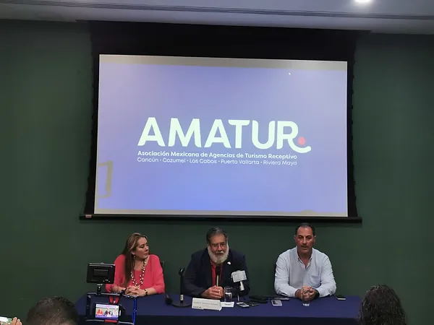
Domingo 26 | Se participó en el Tianguis Turístico 2023, en la Ciudad de México, nuestro cambio de imagen y decisión estratégica fue muy bien recibida por la industria turística.

